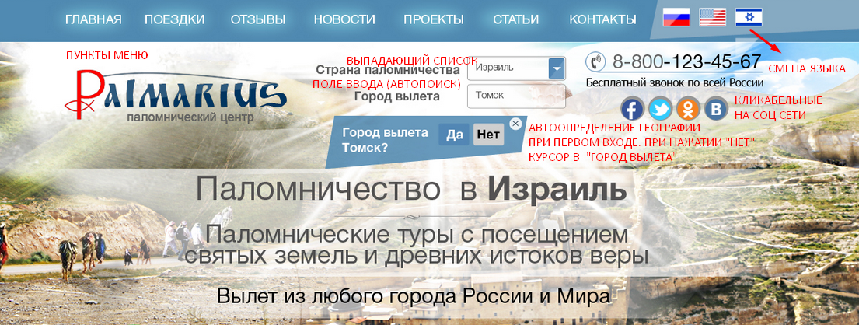

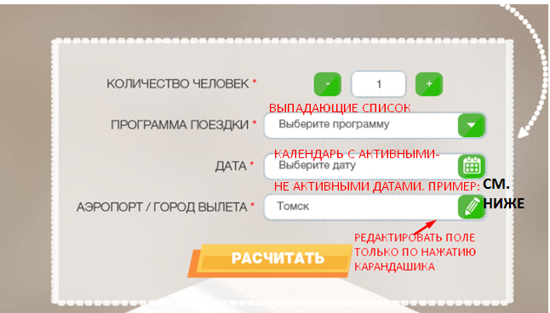

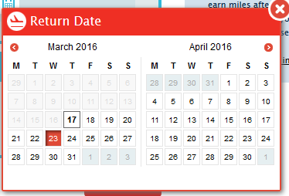

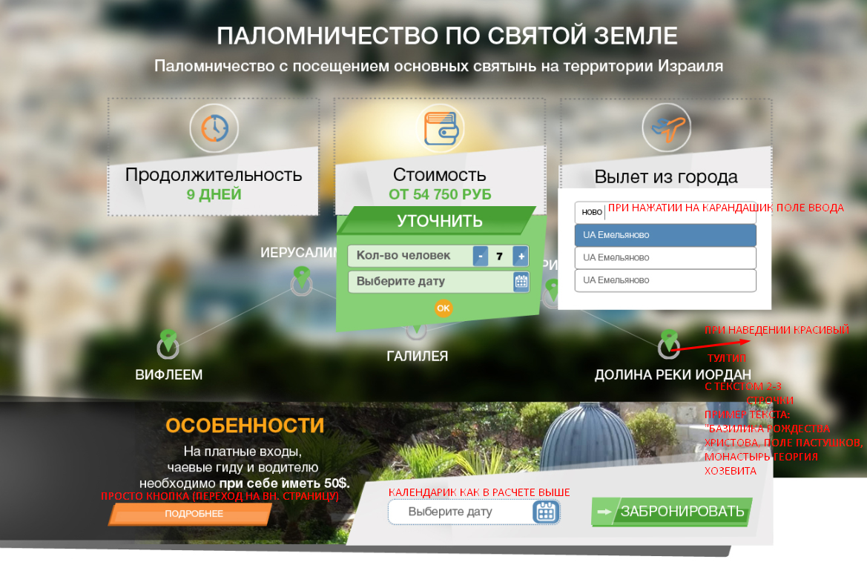

Функционал «уточнение стоимости»

1. Выбираем кол-во человек, дату, жмем ок.
2. Стоимость исчезает и крутится визуальная фигня какая-нить
3. По кнопку уточнить «**ползет**» статус-бар с процентами
4. По окончании – цена появляется точная на дату

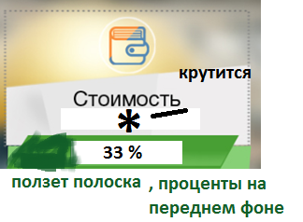

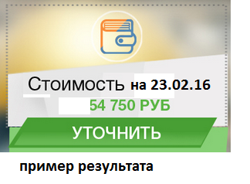

Срелочки навигации. Идея в том, чтобы можно было переходить по странице.

**1 ЭКРАН = 1 ПРОГРАММА**

